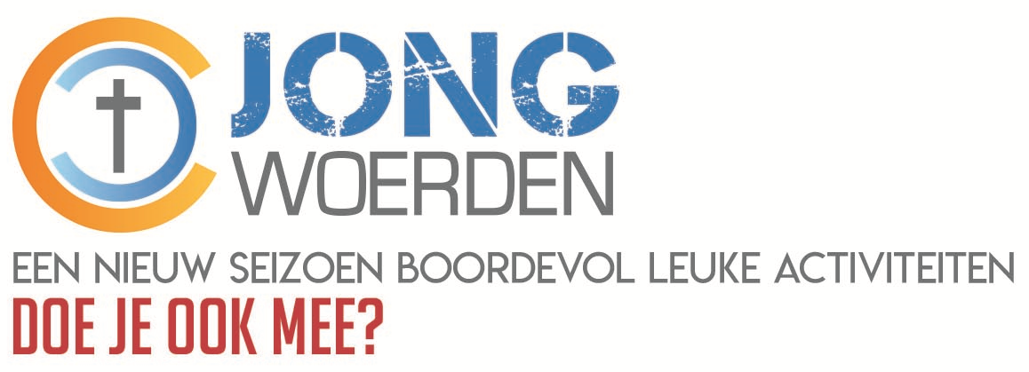

Groep 5 t/m 7

Datum | Activiteit | De avond staat in het teken van | Locatie
24 september 2021 | Startavond | Kennismaking met elkaar en het Jaarthema PKN “Van U is de toekomst”  Vandaar gaan we bezig met “onze Vader”. | Het Baken
8 oktober 2021 | Clubavond | Actieve ontdekvormen | Het Baken
22 oktober 2021 | Clubavond | Actieve ontdekvormen | Het Baken
5 november 2021 | Clubavond | Actieve ontdekvormen | Het Baken
19 november 2021 | Event | Sirkelslag KIDS | Het Baken
3 december 2021 | Event | Sinterklaas | Het Baken
17 december 2021 | Clubavond | Kerst met actieve ontdekvormen | Het Baken
14 januari 2022 | Clubavond | Actieve ontdekvormen | Het Baken
28 januari 2022 | Event | Filmavond | Het Baken
11 februari 2022 | Clubavond | Actieve ontdekvormen | Het Baken
25 februari 2022 | Event | Vuurkorfavond | Het Baken
11 maart 2022 | Clubavond | Actieve ontdekvormen | Het Baken
25 maart 2022 | Clubavond | Actieve ontdekvormen | Het Baken
8 april 2022 | Clubavond | Actieve ontdekvormen | Het Baken
22 april 2022 | Clubavond | Actieve ontdekvormen | Het Baken
6 mei 2022 | Event | Zwemmen | Het Baken
20 t/m 22 mei 2022 | Kampweekend | Kamp in Loon op Zand | Alle clubs verzamelen bij ?
3 juni 2022 | Clubavond | Actieve ontdekvormen | Het Baken
17 juni 2022 | Slotavond | Gezellige slotactiviteit | Locatie volgt
De avonden beginnen om 19:00 uur (tenzij ruim voor die tijd anders aangegeven) en eindigen om 20:30 uur.
Voor vragen over het JuniorRock van JongWoerden: Luberta 06-17378467 / Ferré 06-48017155

